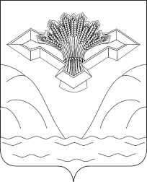
Российская Федерация
Самарская область

Администрация сельского поселения Верхние Белозерки
муниципального района Ставропольский Самарской области

ПОСТАНОВЛЕНИЕ

от 12 июля 2017 г. № 38

«Об утверждении минимального размера оплаты труда в Администрации сельского поселения Верхние Белозерки муниципального района Ставропольский Самарской области»»

На основании внесения изменений в Федеральный Закон "О минимальном размере оплаты труда" от 19.12.2016 года № 460 ФЗ, руководствуясь Уставом сельского поселения Верхние Белозерки,

ПОСТАНОВЛЯЮ

- Следующим штатным единицам, по которым ФОТ не достигает нового уровня МРОТ:

-Инструктору по работе с молодежью
-Инструктору по спорту
-Водителям автомобиля
-Ветеринарному фельдшеру
-Уборщику служебных помещений

утвердить минимальную оплату труда данным работникам согласно штатному расписанию.

2.Контроль за настоящим постановлением оставляю за собой.

3. Настоящее Постановление вступает в силу с 03.07.2017 года.

Глава сельского поселения Верхние Белозерки Самойлов С.А.

